**Leseflüssigkeit trainieren im Brandenburger Leseband**

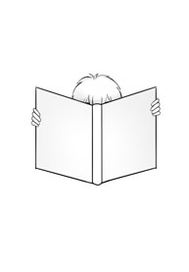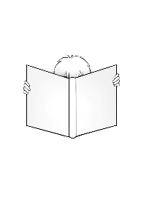

Katharina  
 Prengel

©

**Große lesen für Kleine**

Die Schülerinnen und Schüler üben im Tandem das flüssige und gestaltete Vorlesen eines kurzen Textes oder eines Bilderbuches. Für die Vorbereitungszeit müssen mindestens zwei Wochen eingerechnet werden. Anschließend wird Kitakindern oder einer Lerngruppe mit vielen Leseanfängerinnen und Leseanfängern das Geübte vorgelesen.

**Textauswahl**

Für dieses Verfahren sind kurze Erzählungen (z. B. Märchen) und Bilderbücher mit Text geeignet.

**Ablauf**

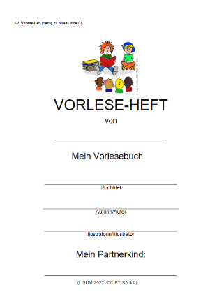Mithilfe eines strukturierten Vorlese-Hefts wird das Tandem Schritt für Schritt auf dem Weg zum Vorlese-Erlebnis begleitet – von der Auswahl des Textes bis zur Reflexion nach der Präsentation.

Zu diesem komplexen Prozess gehört z. B.,

* einen geeigneten Text zu finden und auszuwählen
* den Text zu verstehen und sich mit dem Partnerkind über den Inhalt auszutauschen
* zu üben, den Text flüssig und gestaltend vorzulesen
* den Text zu inszenieren (Einstieg und Ausstieg, Anschluss-Aktion)
* den Text gekonnt zu präsentieren
* 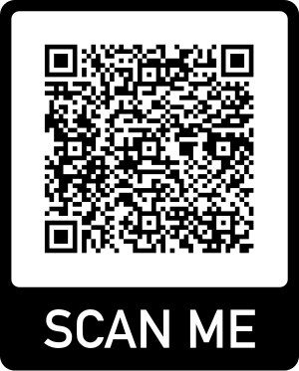die Präsentation zu reflektieren

**Potenziale**

Da auch hier das Ziel eine Aufführung vor einem Publikum ist, wird das wiederholende Lesen nicht als monoton, sondern als folgerichtig und sinnvoll erlebt. Besonders motivierend in diesem Szenario ist, dass die Zuhörkinder noch nicht (so gut) lesen können. Die Vorleserinnen bzw. Vorleser erleben sich so in der Rolle der versierten Leserin bzw. des versierten Lesers und als Vermittelnde dieser Kulturtechnik. Sie sind in diesem Setting die Expertinnen und Experten, die den Zuhörkindern die Tür zu den Büchern und Geschichten öffnen. In dieser Situation erfahren sich die Vorlesekinder als die „Großen“, deren Kompetenz von den Zuhörkindern bewundert und wertgeschätzt wird. Dies stärkt enorm ihr Selbstkonzept als Lesende.

Weitere Informationen, Methoden und Materialien sind auf dem   
Bildungsserver Berlin-Brandenburg im Bereich *Lesecurriculum* zu finden:

<https://bildungsserver.berlin-brandenburg.de/dekodierfaehigkeit>

